Warszawa, 05.07.2017r.

Nie odpuszczaj, windykuj online

Co dwunasty mikro i mały przedsiębiorca oczekujący na mocno opóźnioną płatność od kontrahenta nie upomina się o pieniądze, a połowa z nich rezygnuje z wynagrodzenia – wynika z badań BIG InfoMonitor. Boją się zepsuć relacje, ale też nie wiedzą jak się zabrać za windykację i nie mają za co. Firmom-wierzycielom może pomóc w pełni zautomatyzowany, innowacyjny system do odzyskiwania należności online. Platforma Vindicat.pl podsuwa przedsiębiorcy m.in. scenariusze windykacji, pilnuje harmonogramu i dostarcza gotowe pisma stosowne do każdego etapu działania.

Na problemy z uzyskiwaniem płatności od swoich kontrahentów, w Polsce od lat, skarży się między 40 a 50 % przedsiębiorców. - Niestety lepsza koniunktura gospodarcza nie przekłada się na znaczącą poprawę płatności między firmami, dlatego, tak ważna jest dla polskich przedsiębiorców umiejętność dochodzenia swoich należności – zwraca uwagę dyrektor Grzegorz Kozłowski, odpowiedzialny w Rejestrze Dłużników BIG InfoMonitor i BIK za innowacyjność i produkty korporacyjne. Jak pokazują badania BIG InfoMonitor, przeciętnie 16 % firm posiadających opóźnione płatności nie stosuje jakichkolwiek działań w tym kierunku i co szokujące w połowie przypadków kończy się to rezygnacją z należnych pieniędzy. - W grę wchodzą straty miliardów złotych i dalsze obniżanie moralności płatniczej bezkarnych dłużników – mówi Bogusław Bieda, prezes firmy Vindicat.

Nie odpuszczaj, windykuj

„Odpuszczają” szczególnie mikro i małe firmy zatrudniające odpowiednio do 9 oraz od 10 do 49 pracowników. Kwoty na które czekają, wynoszą przeciętnie ok. 30 tys. i ok. 40 tys. zł.
W firmach średnich (z zatrudnieniem od 50 do 249 osób) do nie podejmowania działań w celu odzyskania należności przyznaje się 5 % przedsiębiorstw, a mniej niż 1 % ostatecznie nie pobiera wynagrodzenia od odbiorcy usług lub towarów.
Powody takich zaniechań są różne. - Część przedsiębiorców w ogóle nie chce rozpocząć działań windykacyjnych, bo obawiają się zepsucia relacji z kontrahentem i w konsekwencji braku kolejnych zleceń – tłumaczy Grzegorz Kozłowski.

Źródło: Badanie Kantar MillwardBrown dla BIG InfoMonitor

Zdaniem Bogusława Biedy, prezesa firmy Vindicat jest to też efekt braku wiedzy i odpowiednich narzędzi do windykacji. – Szczególnie mikro i małe przedsiębiorstwa pozostawione są z problemem „same sobie”. Kłopotem jest choćby minimalny próg wartości faktury, od którego chcą się nią zająć firmy windykacyjne czy kancelarie prawnicze, wynoszący zazwyczaj 5 tys. zł – mówi Bogusław Bieda. - Stąd m.in. pomysł na stworzenie usługi zautomatyzowanej windykacji online, którą kierujemy przede wszystkim do mikro, małych i średnich przedsiębiorstw - tłumaczy.

Źródło: Badanie Kantar MillwardBrown dla BIG InfoMonitor

Platforma windykacji online

Na platformie do windykacji online, Vindicat.pl aktualnie średnia wartość windykowanej zaległości wynosi niewiele ponad 790 zł. Zgłoszonych jest już ponad 2,4 tys. faktur o łącznej wartości 16,6 mln zł. Przedsiębiorca po wprowadzeniu do systemu niezapłaconej faktury, prowadzony jest przez niego krok po kroku. Po wstępnej bezpłatnej analizie stanu sprawy, ma możliwość wyboru gotowych scenariuszy windykacji np. windykacji polubownej lub sądowej. Kolejnych etapów działania pilnuje kalendarz. Wierzyciel wspierany jest też indywidualnie przygotowywanymi pismami urzędowymi i co istotne dla wzajemnych relacji przedsiębiorców, w kontakcie z dłużnikiem, system występuje w jego imieniu jako niezależny podmiot. Platforma daje również możliwość skorzystania z pomocy prawnej.
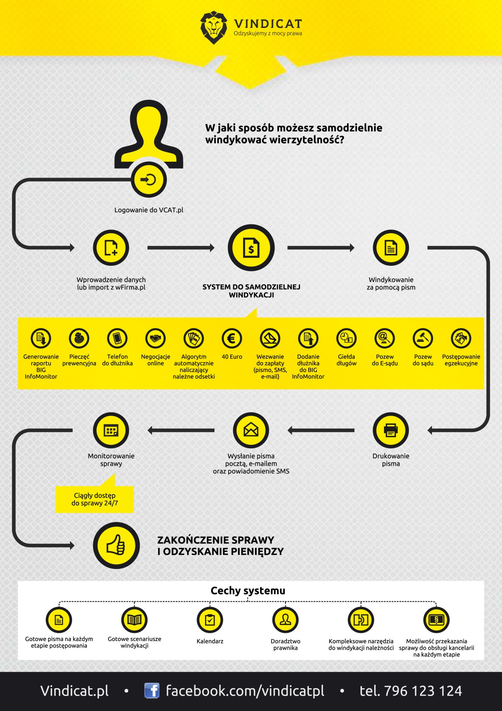

Podsuwa także możliwość sprawdzenia wiarygodności finansowej czy też wpisania niesolidnego kontrahenta do Rejestru Dłużników BIG InfoMonitor oraz umieszczenia go na giełdzie długów i podbicie tej informacji w sieci. - Nasze usługi są komplementarne, ich połączenie pozwala zwiększyć skuteczność działania poszkodowanego przedsiębiorcy, dlatego postanowiliśmy podjąć decyzję o współpracy – mówią przedstawiciele BIG InfoMonitor oraz Vindicat. W efekcie klientom Rejestru Dłużników BIG InfoMonitor usługi platformy Vindicat.pl są oferowane po obniżonych cenach, podobnie jak usługi BIG InfoMonitor klientom Vindicat. Obecnie sprawdzający kontrahenta w Rejestrze Dłużników BIG InfoMonitor ma do dyspozycji bazę z informacjami o 184,5 tys. firm, z zaległościami wynoszącymi łącznie 3,6 mld zł.
– Windykacja online jest szybka, prosta i tania w zastosowaniu, podobnie jak sprawdzenie kontrahenta czy wpisywanie go do rejestru BIG. Tak naprawdę najtrudniejszy jest pierwszy krok i podjęcie decyzji o działaniu – twierdzą zgodnie przedstawiciele BIG InfoMonitor oraz Vindicat.pl.

*Badanie Kantar MillwardBrown dla BIG InfoMonitor, wykonane metodą CATI, udział wzięło 600 firm zatrudniających do 249 pracowników, listopad 2016 r.

Biuro Informacji Gospodarczej InfoMonitor (BIG InfoMonitor) prowadzi Rejestr Dłużników BIG. Działając w oparciu o Ustawę o udostępnianiu informacji gospodarczych i wymianie danych gospodarczych przyjmuje, przechowuje i udostępnia informacje gospodarcze o przeterminowanym zadłużeniu osób i firm. BIG InfoMonitor umożliwia dostęp do baz: Biura Informacji Kredytowej i Związku Banków Polskich, dzięki czemu stanowi platformę wymiany informacji pomiędzy sektorem bankowym i pozostałymi sektorami gospodarki. Oferuje również sektorowi bankowemu i przedsiębiorcom narzędzia do weryfikowania wiarygodności płatniczej klientów i kontrahentów oraz wspiera ich w odzyskiwaniu zaległych należności. BIG InfoMonitor jest spółką zależną sektora bankowego - poprzez Biuro Informacji Kredytowej – swojego głównego akcjonariusza.

Vindicat.pl - to nowoczesny i skuteczny system, który pozwala przedsiębiorcom (firmom) na odzyskiwanie pieniędzy od swoich kontrahentów. By to osiągnąć, system umożliwia dostęp do różnych skutecznych działań związanych z wyegzekwowaniem należności od dłużnika. Działania te pozwalają na automatyczne wygenerowanie wezwania do zapłaty, pozwu o zapłatę, pozwu do e-sądu, a także pisma o upublicznieniu danych dłużnika na internetowej giełdzie długów Vindicat.pl Dla osób które dbają o relacje ze swoimi kontrahentami, przygotowaliśmy możliwość negocjacji online, w wyniku której można zawrzeć ugodę, którą również generuje system. Dzięki rejestracji w systemie Vindicat.pl masz dostęp do wszystkich narzędzi potrzebnych by odzyskać Twoje pieniądze. Jeżeli chcesz, na każdym etapie sprawy możesz zlecić prowadzenie jej naszej kancelarii, a my w Twoim imieniu zajmiemy się odzyskaniem pieniędzy.

Kontakt dla prasy:

Grupa BIK:
Alina Stahl
Dyrektor Biura PR i Komunikacji
tel.: +48 22 348 4180
kom.: + 48 512 164 476
kontaktmedia@bik.pl
Vindicat:

Mateusz Jakóbiak
Członek Zarządu Vindicat.pl
Tel: +48796123124
biuro@vindicat.pl

